Лабораторная работа 1
Сартбаев Жантай

Упражнение 2. Округлите соответственно до двух, трех и четырех знаков после запятой следующие числа: 3, 009982641; 24,00551; 21, 161428.
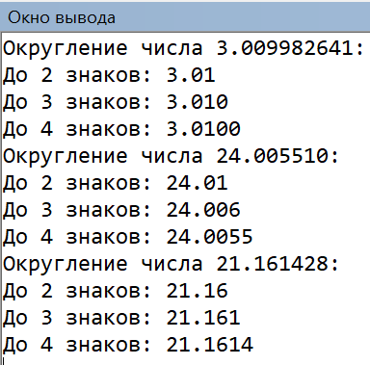
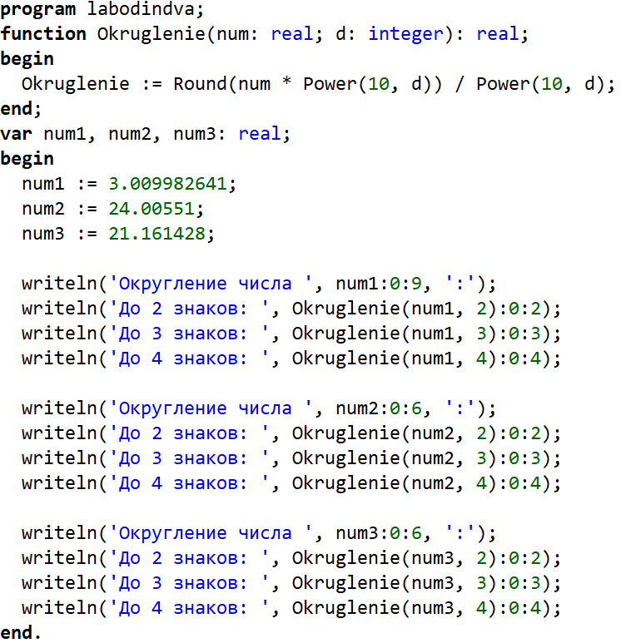
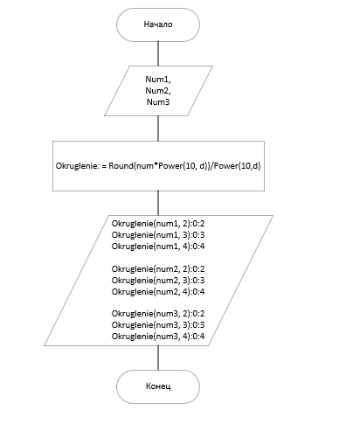

Упражнение 4. Исследуйте реальную точность вычисления встроенных в Pascal ABCNET математических функций (на примере функции sin(x), при х=8) и соотнесите её с возможностями стандартной процедуры вывода. Расчеты проведите для различных вещественных типов величин x, y.

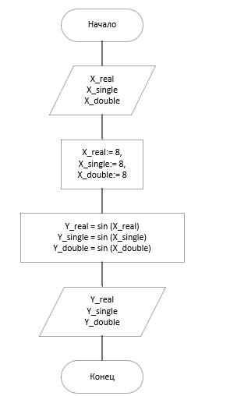

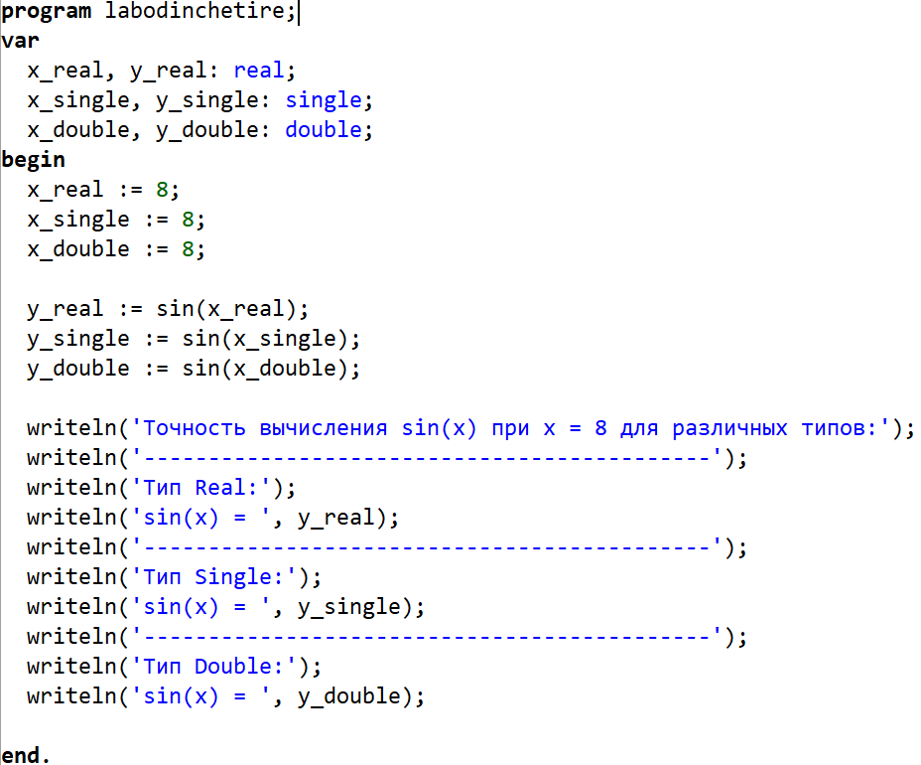

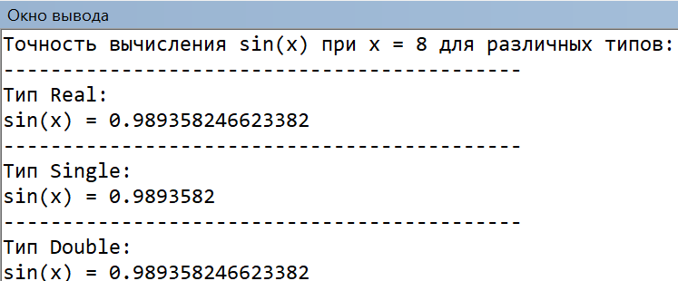

Упражнение 5. Самостоятельно, исследуйте реальную точность вычисления для функции cos(x) b ln(x), при х=1 и х=8. Результат оформите в виде таблицы.
x | Cos(x) | Ln(x)
1 | 0.5403 | 0
8 | -0.1455 | 2.0794

